Registrační číslo projektu: CZ.1.07/1.1.38/02.0025
Název projektu: Modernizace výuky na ZŠ Slušovice, Fryšták, Kašava a Velehrad
Tento projekt je spolufinancován z Evropského sociálního fondu a státního rozpočtu České republiky.

HVĚZDNICOVITÉ

NÁZEV

Př_47_Krytosemenné rostliny_Hvězdnicovité

Autor: Mgr. Petra Barošová

Škola: Základní škola Slušovice, okres Zlín, příspěvková organizace

Anotace:

- Digitální učební materiál (pracovní list) je určen pro upevňování a rozšiřování, daného učiva
- Materiál rozvíjí a prověřuje dané znalosti žáků o čeledi hvězdnicovitých
- Je určen pro předmět přírodopis a ročník šestý
- Tento materiál vznikl jako doplňující materiál k učebnici: Přírodopis učebnice pro základní školy a víceletá gymnázia. Plzeň: Fraus, 2010. ISBN 80-7238-
424 - 4.

- Urči, zda jsou daná tvrzení pravda (P) nebo lež (L), v případě, zda jsou daná tvrzená nepravdivá, větu oprav.

a) Hvězdnicovité jsou převážně byliny. ______________
b) Charakteristické květenství je okolík. ______________
c) Květenství tvoří většinou 1 druh květu. ____________
d) Po opylení a oplození vznikají plody nažky. _________
e) Některé druhy obsahují mléčnice. ________________
f) Není to druhově nejpočetnější čeleď. ______________

- Správně pojmenuj a vyber charakteristické květenství čeledi hvězdicovitých:

a) 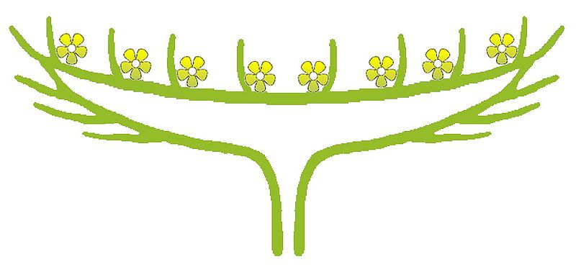 b) 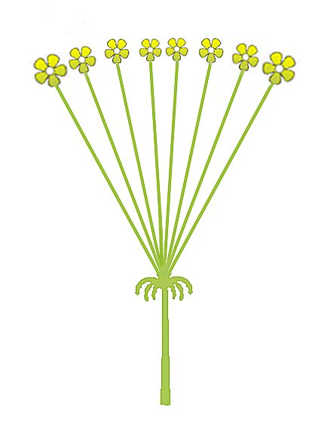 c) 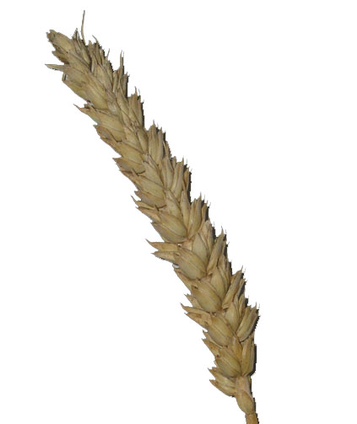
_______________ ____________ ____________

- Spoj, co k sobě patří:
MAJÍ POHLAVNÍ ORGÁNY, NACHÁZEJÍ SE VE STŘEDNÍ ČÁSTI
JAZYKOVITÉ KVĚTY

TRUBKOVITÉ KVĚTY
NESLOUŽÍ K ROZMNOŽOVÁNÍ, NEMAJÍ TYČINKY A PESTÍKY, LÁKAJÍ HMYZ

- Správně spoj rodová jména s druhovými:
SLUNEČNICE
BÍLÁ

HEŘMÁNEK
LÉKAŘSKÝ

PRAVÝ
MĚSÍČEK

ROČNÍ
KOPRETINA

- Urči dané rostliny podle definicí:
PODBĚL LÉKAŘSKÝ LOCIKA OBECNÁ

SLUNEČNICE ROČNÍ BODLÁK OBECNÝ

ASTRA

a) Pěstuje se pro olejnatá semena, ze kterých se lisuje olej.

b) Pěstuje se pro listy, je to hlávkový salát.

c) Žlutě kvetoucí druh, květy se sbírají pro léčivé účinky.

d) Roste na suchých místech, nápadné ostnité listy s lodyhami.

e) Okrasný druh na zahrádkách, jednoletá (“tzv. letnička”)

- Podle obrázku poznej daný druh (písmena dej do správného pořadí)
a) 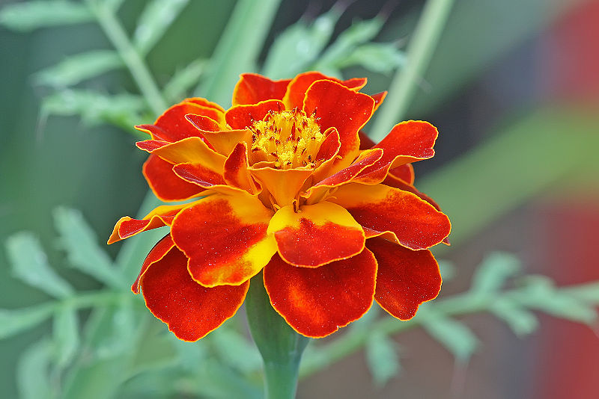 b) 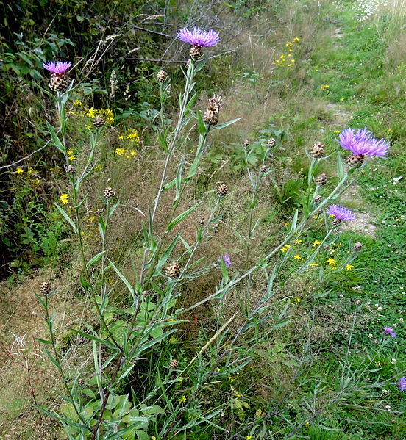
SAKAKIÍMTN - _______________ HCARP UČÍLN- _______________
c) 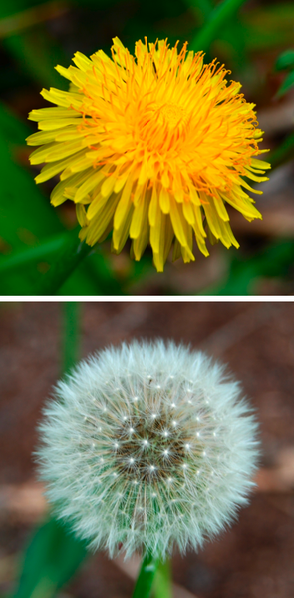 d) 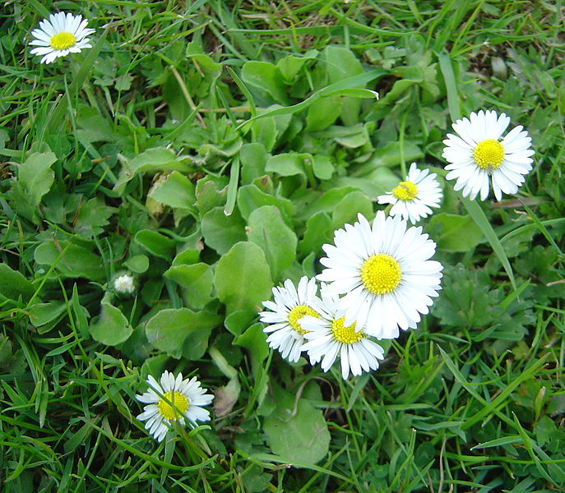
MAPLKEPIAŠ -_____________ ESIDÁMKRKAS - _________________
e) 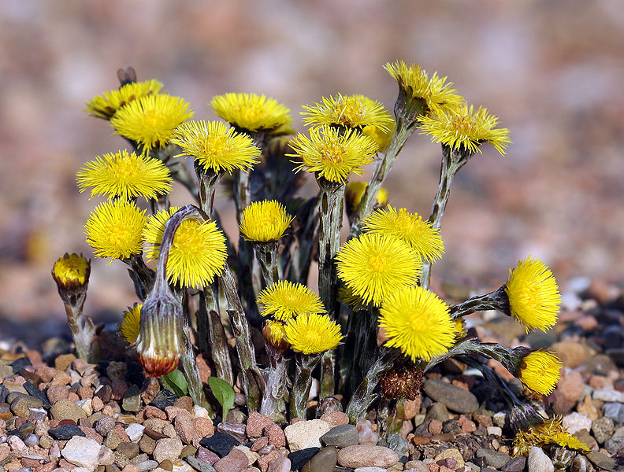 f) 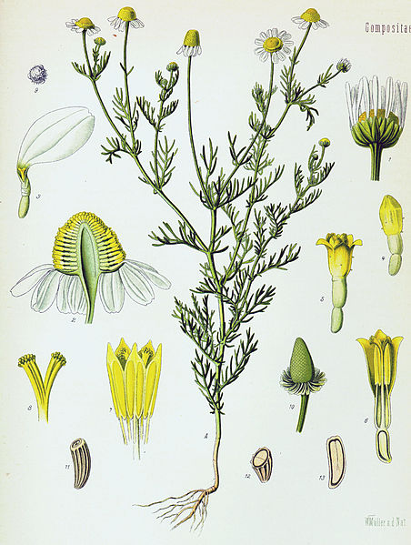
OĚPDLB- _____________ ŘEÁEHMNK - ________________

- Vyhledej v osmisměrce názvy 9 rostlin:

K | A | N | I | T | E | R | P | O | K
E | M | D | B | A | L | R | S | Y | CH
N | Ě | D | O | P | O | U | CH | F | A
Á | S | S | D | R | C | E | O | R | B
M | Í | A | L | CH | I | Z | T | Z | N
Ř | Č | B | Á | V | K | S | I | U | M
E | E | A | K | N | A | K | E | Č | P
H | K | L | I | S | T | Ě | V | E | D

- Vybarvi stejnou barvou a vytvoř správné zástupce:
ŘI
ČEK
NÍK
NEČ
KOP
RET
ŘÍ
KAM
INA
NKA
ŘEB
ZIČ
JI
SLU
NICE

_________________ __________________
_________________ __________________
_________________ __________________
_________________ ___________________
_________________

- Závěrečné opakování. Doplň správně informace o čeledi hvězdnicovitých.

a) Většinou zde patří jen ___________
b) Charakteristické květenství je ____________
c) ) Většinou tvoří dva typy květů ____________a ______________
d) Plody jsou _________
e) Pro olejnatá semena se pěstuje ___________________
f) Léčivé účinky má rostlina ____________________

ŘEŠENÍ:
- Urči, zda jsou daná tvrzení pravda (P) nebo lež (L), v případě, zda jsou daná tvrzená nepravdivá, větu oprav.

a) Hvězdnicovité jsou převážně byliny. P
b) Charakteristické květenství je okolík. L - ÚBOR
c) Květenství tvoří většinou 1 druh květu. L – DVA DRUHY KVĚTŮ
d) Po opylení a oplození vznikají plody nažky. P
e) Některé druhy obsahují mléčnice. P
f) Není to druhově nejpočetnější čeleď. L – JE

- Správně pojmenuj a vyber charakteristické květenství čeledi hvězdicovitých:
a) b) c)
ÚBOR OKOLÍK KLAS

- Spoj, co k sobě patří:
MAJÍ POHLAVNÍ ORGÁNY, NACHÁZEJÍ SE VE STŘEDNÍ ČÁSTI
JAZYKOVITÉ KVĚTY

TRUBKOVITÉ KVĚTY
NESLOUŽÍ K ROZMNOŽOVÁNÍ, NEMAJÍ TYČINKY A PESTÍKY, LÁKAJÍ HMYZ

- Správně spoj rodová jména s druhovými:
SLUNEČNICE
BÍLÁ

HEŘMÁNEK
LÉKAŘSKÝ

PRAVÝ
MĚSÍČEK

ROČNÍ
KOPRETINA

- Urči dané rostliny podle definicí:
PODBĚL LÉKAŘSKÝ LOCIKA OBECNÁ

SLUNEČNICE ROČNÍ BODLÁK OBECNÝ

ASTRA

a) Pěstuje se pro olejnatá semena, ze kterých se lisuje olej.
SLUNEČNICE
ROČNÍ

b) Pěstuje se pro listy, je to hlávkový salát.
LOCIKA OBECNÁ

c) Žlutě kvetoucí druh, květy se sbírají pro léčivé účinky.
PODBĚL LÉKAŘSKÝ

d) Roste na suchých místech, nápadné ostnité listy s lodyhami.
BODLÁK OBECNÝ

e) Okrasný druh na zahrádkách, jednoletá (“tzv. letnička”)
ASTRA

- Podle obrázku poznej daný druh (písmena dej do správného pořadí)
a) b)
AKSAMITNÍK CHRPA LUČNÍ
c) d)
PAMPELIŠKA SEDMIKRÁSKA
e) f)
PODBĚL HEŘMÁNEK

- Vyhledej v osmisměrce názvy 9 rostlin:

K | A | N | I | T | E | R | P | O | K
E | M | D | B | A | L | R | S | Y | CH
N | Ě | D | O | P | O | U | CH | F | A
Á | S | S | D | R | C | E | O | R | B
M | Í | A | L | CH | I | Z | T | Z | N
Ř | Č | B | Á | V | K | S | I | U | M
E | E | A | K | N | A | K | E | Č | P
H | K | L | I | S | T | Ě | V | E | D

- Vybarvi stejnou barvou a vytvoř správné zástupce:
ŘI
ČEK
NÍK
NEČ
KOP
RET
ŘÍ
KAM
INA
NKA
ŘEB
ZIČ
JI
SLU
NICE

KOPRETINA ŘEBŘÍČEK
SLUNEČNICE KAMZIČNÍK
ČEKANKA JIŘINKA

- Závěrečné opakování. Doplň správně informace o čeledi hvězdnicovitých.

a) Většinou zde patří jen BYLINY
b) Charakteristické květenství je ÚBOR
c) ) Většinou tvoří dva typy květů JAZYKOVITÉ a TRUBKOVITÉ
d) Plody se nazývají NAŽKY
e) Pro olejnatá semena se pěstuje SLUNEČNICE ROČNÍ
f) Léčivé účinky má rostlina MĚSÍČEK LÉKAŘSKÝ, PODBĚL LÉKAŘSKÝ..

ZDROJE:
- Hoofdje. In: Wikipedia: the free encyclopedia [online]. San Francisco (CA): Wikimedia Foundation, 2005 [cit. 2013-06-25]. Dostupné z: http://upload.wikimedia.org/wikipedia/commons/thumb/1/17/Hoofdje.jpg/800px-Hoofdje.jpg

- Scherm. In: Wikipedia: the free encyclopedia [online]. San Francisco (CA): Wikimedia Foundation, 2005 [cit. 2013-06-25]. Dostupné z: http://upload.wikimedia.org/wikipedia/commons/f/fb/Scherm.jpg

- Klas psenice. In: Wikipedia: the free encyclopedia [online]. San Francisco (CA): Wikimedia Foundation, 2010 [cit. 2013-06-25]. Dostupné z: http://upload.wikimedia.org/wikipedia/commons/3/35/Klas_psenice.jpg

- French marigold Tagetes patula. In: Wikipedia: the free encyclopedia [online]. San Francisco (CA): Wikimedia Foundation, 2009 [cit. 2013-06-27]. Dostupné z: http://upload.wikimedia.org/wikipedia/commons/thumb/e/e7/French_marigold_Tagetes_patula.jpg/800px-French_marigold_Tagetes_patula.jpg

- Centaurea jacea ssp. jacea L. (7794028230). In: Wikipedia: the free encyclopedia [online]. San Francisco (CA): Wikimedia Foundation, 2013 [cit. 2013-06-27]. Dostupné z: http://upload.wikimedia.org/wikipedia/commons/a/a5/Centaurea_jacea_ssp._jacea_L._%287794028230%29.jpg

- DandelionComparison. In: Wikipedia: the free encyclopedia [online]. San Francisco (CA): Wikimedia Foundation, 2009 [cit. 2013-06-27]. Dostupné z: http://upload.wikimedia.org/wikipedia/commons/7/7e/DandelionComparison.png

- Bellis perennis dsc00906. In: Wikipedia: the free encyclopedia [online]. San Francisco (CA): Wikimedia Foundation, 2005 [cit. 2013-06-27]. Dostupné z: http://upload.wikimedia.org/wikipedia/commons/thumb/8/8c/Bellis_perennis_dsc00906.jpg/687px-Bellis_perennis_dsc00906.jpg

- Coltsfoot. In: Wikipedia: the free encyclopedia [online]. San Francisco (CA): Wikimedia Foundation, 2008 [cit. 2013-06-27]. Dostupné z: http://upload.wikimedia.org/wikipedia/commons/thumb/7/7f/Coltsfoot.jpg/792px-Coltsfoot.jpg

- Matricaria recutita - Köhler–s Medizinal-Pflanzen-091. In: Wikipedia: the free encyclopedia [online]. San Francisco (CA): Wikimedia Foundation, 2008 [cit. 2013-06-27]. Dostupné z: http://upload.wikimedia.org/wikipedia/commons/thumb/c/c7/Matricaria_recutita_-_K%C3%B6hler%E2%80%93s_Medizinal-Pflanzen-091.jpg/452px-Matricaria_recutita_-_K%C3%B6hler%E2%80%93s_Medizinal-Pflanzen-091.jpg

- Přírodopis učebnice pro základní školy a víceletá gymnázia. Plzeň: Fraus, 2010. ISBN 80-7238-424 - 4.

